попопопо  АДМИНИСТРАЦИЯ  МУНИЦИПАЛЬНОГО РАЙОНА  «ПЕЧОРА» |  | 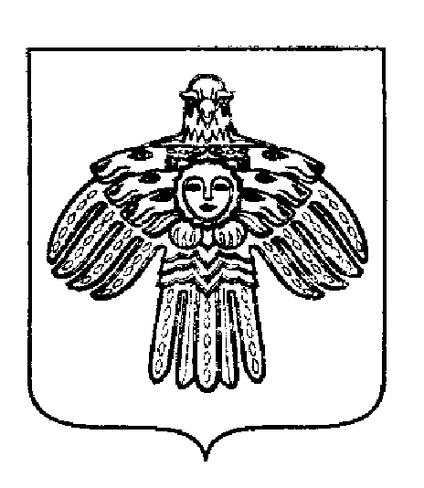 | «ПЕЧОРА»  МУНИЦИПАЛЬНÖЙ РАЙОНСА  АДМИНИСТРАЦИЯ
ПОСТАНОВЛЕНИЕ
ШУÖМ

12 февраля 2026 г.  г. Печора, Республика Коми |  |  |  | № 135/1

О внесении изменений в постановление администрации МР «Печора» от 29.05.2023 г. № 994

В связи с кадровыми изменениями

администрация ПОСТАНОВЛЯЕТ:

- Внести в постановление администрации МР «Печора» от 29.05.2023 г. № 994 «Об учреждении премии главы муниципального района «Печора» - руководителя администрации «Лауреат премии главы муниципального района «Печора» - руководителя администрации в области образования» следующие изменения:
1.1. Приложение 2 к постановлению изложить в редакции согласно приложению 1.
1.2. Пункт 1.4. приложения 1 к постановлению администрации МР «Печора» от 12.02.2024 № 163 «О внесении изменений в постановление администрации МР «Печора» от 29.05.2023 № 994» отменить.
2. Настоящее постановление вступает в силу со дня его принятия и подлежит размещению на официальном сайте муниципального района «Печора».
3. Контроль за исполнением постановления возложить на заместителя руководителя администрации муниципального района «Печора» О.И. Фетисову.

Глава муниципального района «Печора» -  руководитель администрации | О.И. Шутов

Приложение 1
к постановлению администрации МР «Печора»
от 12 февраля 2026 года № 135/1

«Приложение 2
к постановлению администрации МР «Печора»
от 29.05.2023 года № 994

Состав
комиссии по присуждению премии
главы муниципального района «Печора» - руководителя администрации
«Лауреат премии главы муниципального района «Печора» -
руководителя администрации в области образования»

1. | Шутов О.И. |  |  | - | глава муниципального района «Печора» - руководитель администрации, председатель комиссии;
2.  3. | Фетисова О.И.  Островская Д.А. |  |  | - | заместитель руководителя администрации МР «Печора», заместитель председателя комиссии;  методист отдела по информационно-методической работе Управления образования МР «Печора», секретарь;
4. | Угловская И.А. |  |  | - | начальник Управления финансов МР «Печора», член комиссии.
5. | Штаненко Е.В. |  |  | - | начальник Управления образования МР «Печора», член комиссии;
____________________________________».

